NEPAŽLJIVI MARKO
Marko je crtao na livadi iza kuće. Bio je lijep, sunčan dan. Proljeće je počelo. Došao je Tomislav i pozvao Marka na bicikl. Vozili su se oko kuće. Krava Milka pasla je travu. Vjetar je odnio Markov crtež prema kravi. Milku je papir iznenadio jer je na njemu bio naslikan prelijepi cvijet. Sočno ga je pojela. Kada je Marko vidio što se dogodilo, bio je jako tužan. Morao je crtati novi cvijet. Nije bio ljut na kravu, već na sebe. Ubuduće će paziti gdje ostavlja stvari.
- ODGOVORI NA PITANJA PUNIM REČENICAMA (tiskanim slovima).
Što je Marko radio?
Kakvo je bilo vrijeme?
Kako je crtež završio kod krave Milke?
Zašto je krava Milka pojela crtež?
Što je Marko odlučio?
- PISANIM SLOVIMA NAPIŠI IMENA LIKOVA IZ PRIČE
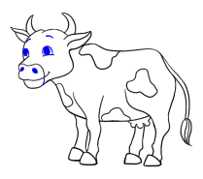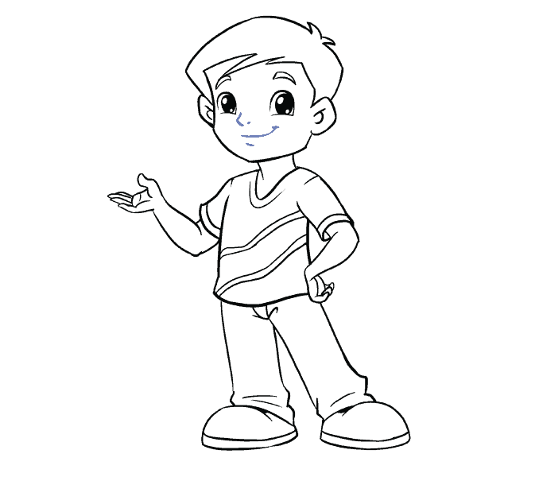
- PREPIŠI REČENICE PISANIM SLOVIMA.
Vani je lijep dan.
Marko i Milka piju kakao.

